SINTESI E DESCRIZIONE DELLE ATTIVITA’
COS’E’ IL PREMIO ZINGARELLI
Il Premio Letterario Nazionale Nicola Zingarelli è un evento voluto dal Circolo di Cerignola dell’Associazione LiberaMente e dall’Associazione Artistico Culturale Motus per richiamare i giovani alla cultura e farli crescere leggendo e scrivendo. È un concorso letterario di dimensione nazionale per composizioni di Poesia Inedita e di Narrativa Edita. Si avvale della collaborazione di Associazioni o enti per offrire momenti di elevata cultura. Con il patrocinio dell’Accademia della Crusca, dell’Università di Foggia, dell’Università di Bari, della Regione Puglia e del Comune di Cerignola è un concorso letterario avente risonanza nazionale. Al concorso letterario per la Poesia Inedita e Narrativa Edita sono stati associati negli anni i concorsi di Fumettistica, Artistica, Teatrale e in questa quattordicesima edizione, la Composizione Musicale seguendo un percorso legato alle parole del Vocabolario della lingua italiana. Personaggi di rilevante spessore artistico, culturale o sociale vengono insigniti del riconoscimento speciale “Non omnia possumus omnes” (Non tutti possiamo tutto).

LE PRECEDENTI EDIZIONI DEL PREMIO ZINGARELLI
Il Premio Zingarelli nelle edizioni realizzate ha avuto modo di riconoscere la dedizione e l’amore per la cultura a poeti, scrittori, artisti e musicisti provenienti da ogni parte d’Italia: alunni di scuola primaria e secondaria di primo e secondo grado – scrittori di narrativa, racconti e articoli giornalistici - poeti - pittori – compositori di musica classica e jazz – registi - premi speciali “Non omnia possumus omnes” tra i quali ricordiamo Gian Luigi Beccaria – Francesco Sabatini – Stefano Pavoncelli – Nicoletta Maraschio – Roberto Cipriani – Riccardo Sgaramella – Gianfranco Labroca – Savino Zaba – Daniela Musini - Vittorio Coletti – Michele Lastella – Antonio Piacentino – Claudio Marazzini - Nunzio Galantino – Giovanna Frosini – Paolo D’Achille, Felice Uricchio, Rita Librandi, Paola Manni, Cardenia Casillo, Floriana Conte, etc etc. Ai giovani talenti o a persone che si distinguono per opere di rilevanza culturale o sociale viene conferito il riconoscimento “Speciale del Presidente”. Utilizzando i libri partecipanti al concorso è stata costituita nella sede del Circolo di Cerignola “Una biblioteca per tutti” che rappresenta un luogo dove gli ipovedenti, i non vedenti e quanti non hanno la possibilità di leggere possono ascoltare la lettura di poesie e di libri dalla voce dei volontari (sede chiusa par atti di vandalismo).

LA PROSSIMA EDIZIONE (Quattordicesima) DEL PREMIO ZINGARELLI
Per la prossima quattordicesima edizione si prevede di effettuare la comunicazione per il lancio del bando il 15 gennaio 2022 con la conferenza stampa presso la sala consiliare del comune. Il bando ha durata dal 15 gennaio al 30 aprile 2022. In questa quattordicesima ed. declinata “Premio Zingarelli 2022 - 100 anni del Vocabolario - PAROLE in ARMONIA” ovvero “L’armonia nella scrittura”. Si ipotizza la premiazione di personaggi di rilievo provenienti dal mondo della Cultura. Il giorno della premiazione è previsto per il prossimo sabato 8ottobre 2022. Nel programma è previsto: nella mattinata un convegno a tema “La Comunicazione e il Vocabolario per raccontare le emozioni” tenuto da esperti del settore Culturale e relatori dell’Accademia della Crusca per una “Lectio magistralis”. La serata di gala al teatro S. Mercadante vedrà la premiazione di tutte le sezioni con alcuni ospiti che si esibiranno con opere di canto e di musica presentati da attori professionisti e presentatori professionisti.
Il Presidente
Antonio Daddario

Cento anni del Vocabolario della lingua italiana di Nicola Zingarelli

Chi è Nicola Zingarelli
Nicola Zingarelli nasce a Cerignola il 28 agosto 1860, letterato, umanista e filologo si forma nel clima della critica storica all'epoca di Carducci, D'Ancona e Raina che primeggiavano tra Pisa, Firenze e Bologna; si laurea in Lettere presso l'Università degli Studi di Napoli nel 1882, si perfeziona a Firenze nell'anno in cui viene edito a Torino il "Giornale storico della letteratura italiana", completa i suoi studi in Germania.
Nel 1906 diventa professore di storia comparata delle letterature neolatine all'Università di Palermo.
Nel 1916 assume la cattedra di lingue e letterature romanze all'Università di Milano che occupa fino al 1932, allorché passa a quella di letteratura italiana.
Feconda la sua attività letteraria con innumerevoli lavori, pubblicazioni, conferenze e convegni, con particolare attenzione agli studi su Dante e alla compilazione del vocabolario della lingua italiana con le edizioni del 1912, 1917, 1922, prima in fascicoli e poi in volume (1922).
Il grande letterato curerà personalmente altre tre edizioni del vocabolario nel 1924, nel 1928 e nel 1935 anno della sua morte.
Il dizionario "Zingarelli", tuttora, viene edito con cadenza annuale dall'editore Zanichelli di Bologna.

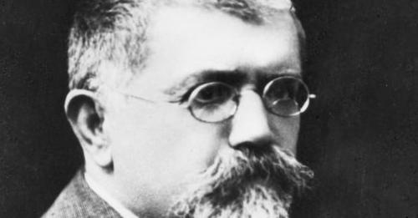

Nicola Zingarelli

Fondo filologico-letterario

Tra i fiori all'occhiello dei fondi miscellanei annoveriamo la pregevole libreria di Nicola Zingarelli composta da oltre 8000 opere fra volumi ed opuscoli di grande interesse filologico-letterario.
Si tratta in particolare della sezione dantesco-petrarchesca, ove si contano 1272 voci distinti in gruppi e sottogruppi, quali per esempio le opere originali, codici riprodotti, opere complete, opere complessive ed antologie.
Oltre a commenti antichi e saggi critici del primo Novecento italiani e stranieri, notevoli sono le edizioni della Divina Commedia possedute dai Fondi speciali della Biblioteca Provinciale, quali quelle "Aldine", "Benacense", "Vellutello", "Landino", nonché le altre edizioni del Seicento, Settecento, Ottocento di grande spessore letterario.
Non meno significative sono le edizioni relative alle opere del Petrarca, con particolare riferimento al "Canzoniere", le "Rime", i "Sonetti" e le opere minori, ove predominano saggi e commenti di fine Ottocento e primo Novecento di critici letterari di primo piano.
Completano il fondo le opere tratte dai codici cassinese, tempiano, trivulziano, vaticano palatino, barberiniano latino, riviste di Letteratura italiana, francese, spagnola, di Filologia romanza, Letteratura popolare, nonché 200 manoscritti con un ricco epistolario.
Insomma, si tratta di una pregevole raccolta, peraltro rara, che mette in risalto l'immagine dello studioso, la sua grande personalità, lasciando tracce del suo metodo di lavoro e i segni dei suoi studi.

Tratto da:
http://www.bibliotecaprovinciale.foggia.it/biblioteca/settorefondispeciali/sezione_fondofilologico.htm

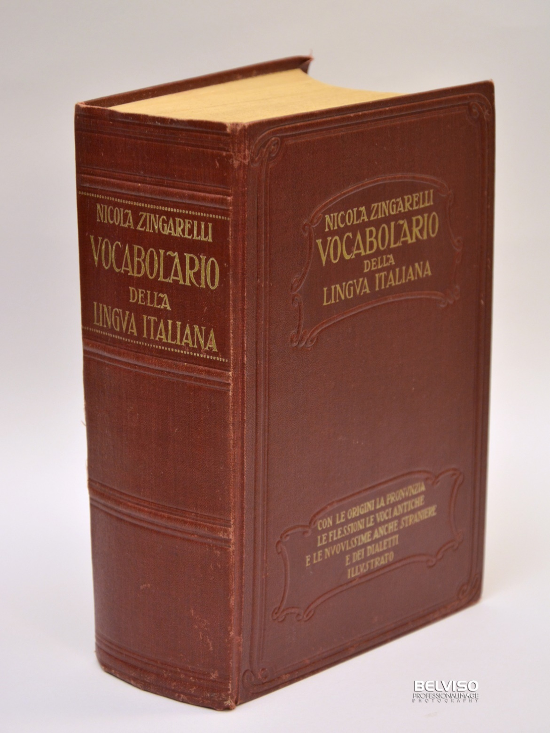

Vocabolario della lingua italiana in unico volume. Edizione del 1922 (per gentile concessione Filippo Moccia)

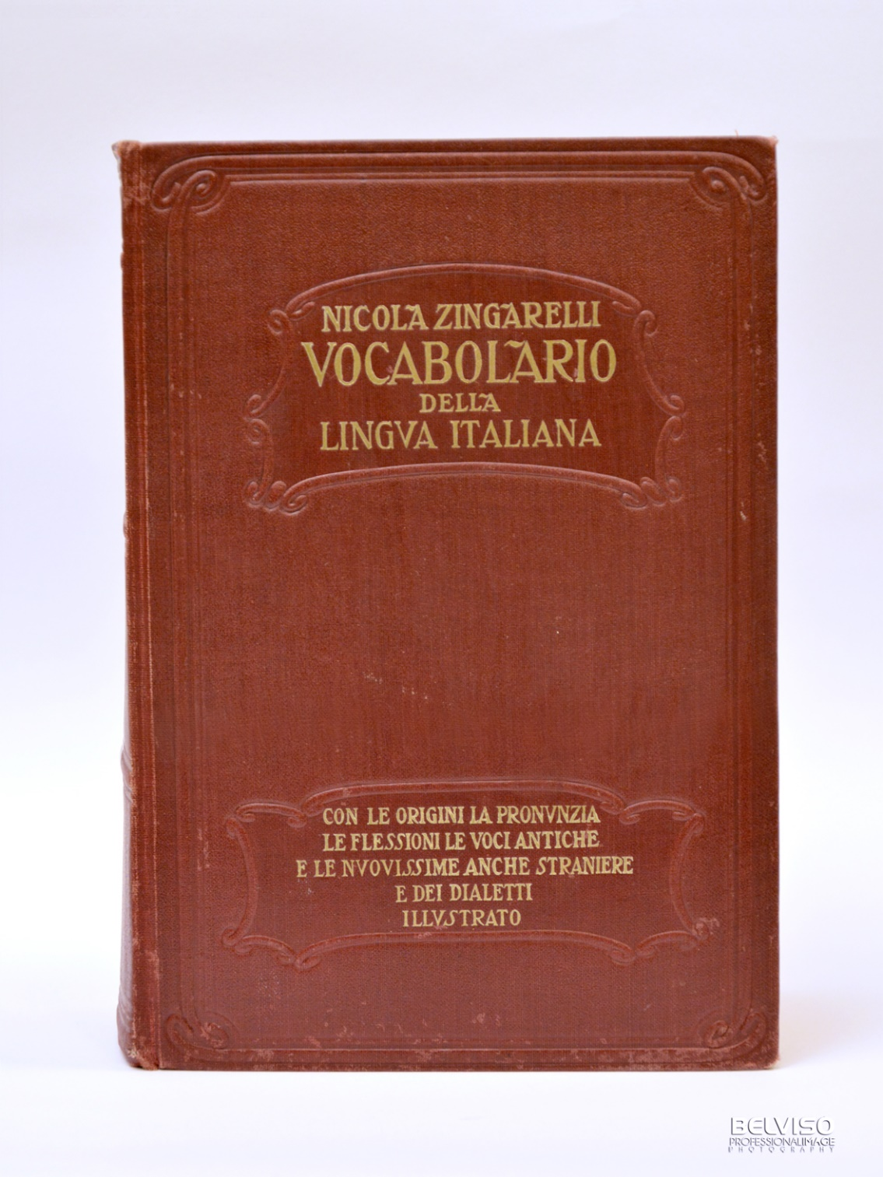

Vocabolario della lingua italiana in unico volume. Edizione del 1922 (per gentile concessione Filippo Moccia)

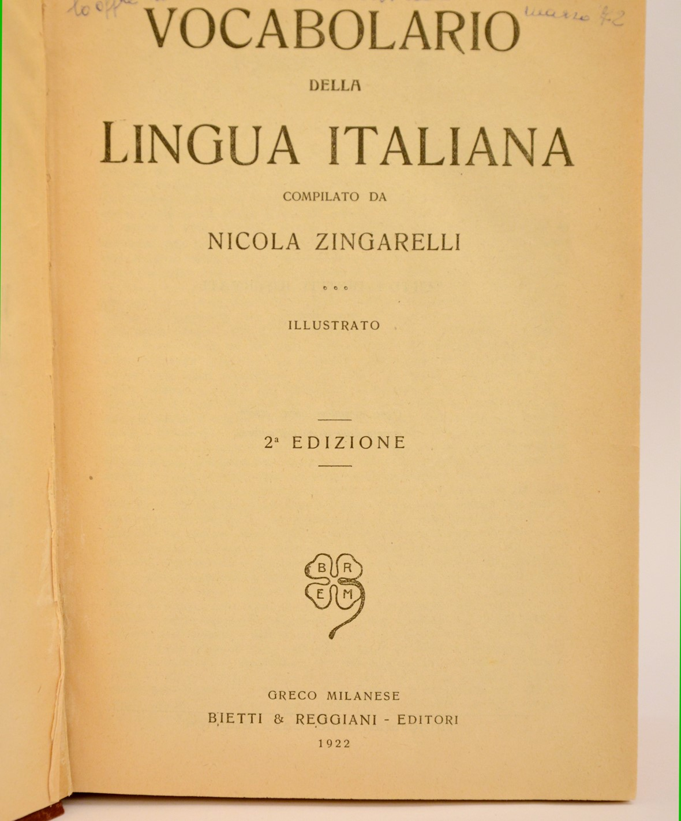

Vocabolario della lingua italiana in unico volume. Edizione del 1922 (per gentile concessione Filippo Moccia)

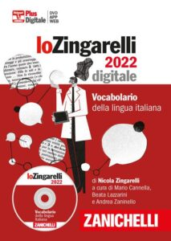

Il Vocabolario della lingua italiana del 2022 edito da Zanichelli

